DIY视频录制简易教程

北京中医药大学

硬件需求
- 个人计算机/笔记本
操作系统：Windwos7或 Windows10操作系统
内存：≥4G
- 录音设备：带有麦克功能的耳机
或 专业录音话筒，推荐：Samson（山逊）C01U PRO大振膜电容麦USB录音话筒

软件需求
- 录屏软件：FSCapture 或其他自己熟悉的录屏软件
- Offcie软件：版本不限，主要用于打开教学课件等文档
- 辅助工具：Zoomit软件（可选，屏幕演示辅助软件）
- 辅助工具：格式工厂（可选，可在任意视频格式之间转换）
- 软件下载地址：
FsCapture+Zoomit下载地址：
链接：https://pan.baidu.com/s/1rWKe6J5q9yczlXcF6T76oQ
提取码：rjoe
格式工厂软件下载地址：
http://www.pcfreetime.com/formatfactory/CN/index.html

屏幕录制参数
视频格式：wmv
分辨率：1280×720（推荐）
注：受BB空间限制，不建议使用1920*1080分辨率

录制视频步骤
- 打开FsCapture软件
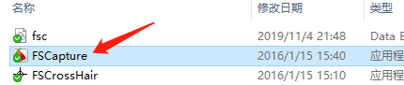
- 单击“屏幕录像机”
- 单击“录制音频”，并选择“麦克风”
注：如果需要录制电脑中的音频（如背景音乐），需选择“麦克风+扬声器”
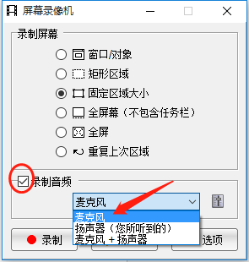
- 单击选项
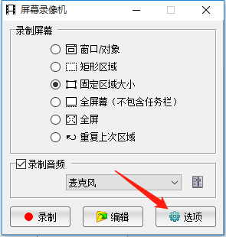
- 设置视频参数和音频参数
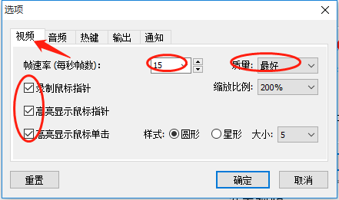
设置视频
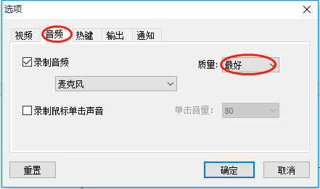
设置音频
- 勾选“固定区域大小，并单击“录制”按钮
注：也可以设置电脑屏幕分辨率为1280*720，然后点击“全屏”进行录制
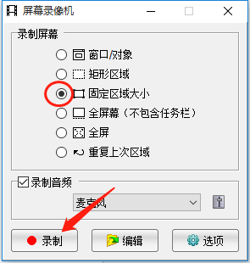
勾选固定区域大小
单击录制，看到以下红色矩形框
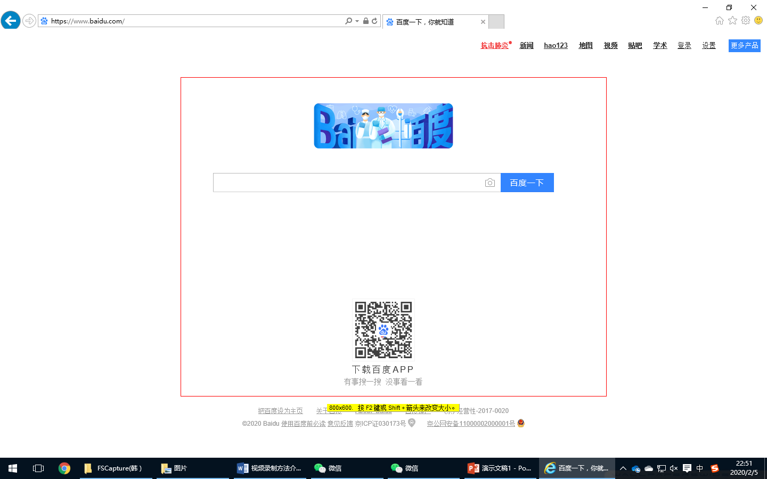

- 在红色矩形框界面按下F2键，设置区域大小，并点确定
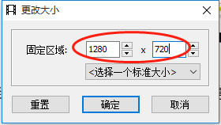
- 单击“开始”进行录制
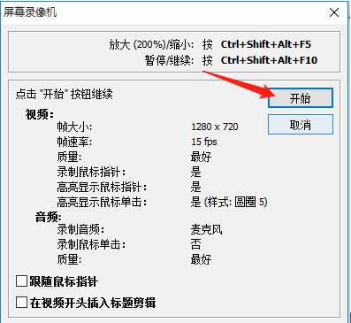
- 结束录制
按下结束按钮或按下快捷键：Ctrl+shift+Alt+F10，停止录屏

视频教程
公众号：BUCM数字化教学与服务

查看“如何录制教学视频”的视频版
关注以上公众号后，回复消息：shipin 或 sp

上传视频到BB教学平台
关注以上公众号后，回复消息：12

BB操作视频教程，关注以上公众号后回复对应关键字：
分类 | 关键字 | 回复内容
 | a | 学校校历
 | 1 | 获取历史消息编号
 | Sp | 如何录制教学视频
基础操作 | 2 | 隐藏显示课程菜单
 | 16 | 登录BB系统和修改个人密码
 | 17 | 修改BB课程主题
 | 20 | 在BB课程中添加菜单和分割线
 | 21 | 调整、隐藏和删除课程菜单
 | 26 | 修改BB课程名称
 | 27 | 设置BB课程入口
 | 29 | 将现有BB课程复制为新课程
 | 30 | 为课程设置横幅
 | 31 | 修改BB菜单按钮样式
 | 32 | 适合BB系统的浏览器
 | 33 | 打不开BB的解决办法
 | 35 | 如何让学生自己注册到课程中
 | 52 | 修改BB菜单名称
 | 48 | 简化BB主页信息
 | 47 | 添加讨论版
用户管理 | 4 | 将其他教师加入到BB课程中
 | 18 | 将学生账号导入到BB课程
 | 19 | 学生自行注册BB课程
 | 28 | 修改学生登录密码
题库测试 | 3 | 将学生成绩从BB导出到Excel
 | 5 | 发现异常测试和删除测试记录
 | 6 | 为测试人工评分
 | 7 | 认识BB题库和测试
 | 8 | 认识BB题库和测试
 | 9 | 在BB中创建空白题库
 | 10 | 在BB题库中添加选择题
 | 11 | 在BB题库的题目中添加图片
 | 23 | 在BB课程中创建测验
 | 24 | 在BB课程中创建随机问题测验
 | 25 | 发布BB课程在线测验
 | 34 | 学生如何测试和查看成绩
 | 36 | 如何查看历史测试成绩
 | 37 | 允许学生查看测试答案
 | 38 | 在BB中创建作业方法
 | 39 | 学生提交作业方法
 | 40 | 设置测试时间
 | 41 | 设置多次测试计分规则
 | 49 | 修改已录入的题目
 | 50 | 查看学生的测试成绩
内容管理 | 12 | 上传文件或视频到BB课程
 | 13 | 在BB课程中创建项目/添加图片
 | 14 | 在BB课程中创建外部链接
 | 15 | 在BB课程中建立文件夹
 | 46 | 在BB中创建子文件夹
 | 51 | 上传教学日历/大纲/教案
其他操作 | 101 | 提升windows搜索速度
 | 102 | 校内下载正版Office等软件方法
 | 103 | 介绍一款顶级教学辅助软件
 | 104 | 108门最受欢迎的网络课程
 | 105 | 在Word表格中进行自动计算
 | 106 | 让Windows搜索速度提升百倍
 | 107 | Zoomit软件介绍

Zoomit应用技巧
注：Alt键应改为Ctrl，如，Alt+1，应改为Ctrl+1
